Міністерство освіти і науки України
Державний вищий навчальний заклад
«Прикарпатський національний університет імені Василя Стефаника» Педагогічний факультет
Кафедра теорії та методики дошкільної і спеціальної освіти

КУРСОВА РОБОТА
на тему «Парціальні програми в освітньому процесі сучасного закладу дошкільної освіти»

Студентки III курсу, групи ДОз-32
Спеціальності «Дошкільна освіта»
Гудзовської Христини Іванівни
Керівник канд. пед. наук доцент
Недільський Степан Андрійович
Національна шкала:_________________
Університетська шкала:______________
Оцінка ECTS:______________________

Члени комісії:

(підпис) (прізвище та ініціали)

(підпис) (прізвище та ініціали)

(підпис) (прізвище та ініціали)

Івано-Франківськ – 2021р.
ЗМІСТ

ВСТУП……………………………………………………………………………….3
РОЗДІЛ 1. ТЕОРЕТИЧНІ ЗАСАДИ ОСВІТНЬОГО ПРОЦЕСУ В СУЧАСНОМУ ЗДО…………………………………….........................................6
  - Організаційні аспекти освітнього процесу в сучасному ЗДО …………6
  - Види парціальних програм………….……………………………………13
  - Форми роботи ЗДО при використанні парціальних програм……….. 23
РОЗДІЛ 2. УМОВИ ВИКОРИСТАННЯ ПАРЦІАЛЬНИХ ПРОГРАМ В ОСВІТНЬОМУ ПРОЦЕСІ ЗДО…………………………………………………27
  - Педагогічний досвід використання парціальних програм в ЗДО.....27
  - Методичні рекомендації щодо використання парціальних програм в ЗДО ……………………………………………………………………..34
ВИСНОВКИ………………………………………………………………………..41
СПИСОК ВИКОРИСТАНИХ ДЖЕРЕЛ…………………………….............44
ДОДАТКИ………………………………………………………………………….48

ВСТУП
Актуальність тема роботи. Дошкільний вік є особливо важливим періодом в освіті. Це вік початкового формування особистості дитини. Тому починаючи з дошкілля ми повинні як, застосувати найрізноманітніші способи удосконалення освітнього процесу в ЗДО, адже сьогодення постійно ставить перед вихователями дошкільних закладів освіти актуальні проблеми й вагомі змістові акценти, які потребують дієвих засобів ефективного розв’язання шляхом оновлення змісту, методів, форм, засобів і технологій взаємодії з дошкільниками та їх батьками. Саме тому парціальні програми для вихованців дошкільних навчальних закладів виступають надійним орієнтиром осучаснення змісту духовно-морального виховання дітей дошкільного віку. Яким чином педагогам дошкільної ланки найдоцільніше реалізувати потенціал парціальних навчальних програм як потужного ресурсу модернізації педагогічного процесу в дошкільному закладі у ракурсі сучасних викликів із метою вирішення актуальних проблем освіти й виховання дітей дошкільного віку.
Розв’язання цих та інших питань потребує істотного вдосконалення змісту дошкільної освіти, впровадження у практичну діяльність педагогів дошкільних навчальних закладів якісного навчально-методичного забезпечення, а також кваліфікованого науково-методичного супроводу фахівців із дошкільної освіти.
Базовий компонент дошкільної освіти як Державний стандарт, реалізується освітніми програмами та навчально-методичною літературою, що затверджені або рекомендовані Міністерством освіти і науки України чи схвалені для використання в закладах дошкільної освіти.
Сучасна система вітчизняної освіти ґрунтується на принципах динамізму, варіативності організованих форм, гнучкого реагування на потреби суспільства й особистості. Побудова освітнього процесу не за однією, а за кількома програмами дає змогу повніше врахувати інтереси, бажання, потреби, можливості й задатки кожного малюка задля своєчасного цілісного розвитку його особистості. Проблема програмового забезпечення дошкільної освіти є особливо актуальною у зв'язку із запровадженням різних форм її здобуття. Тому розроблено велику кількість різноманітних програм.
Парціальні програми укладаються з дотриманням засад і вимог основної комплексної програми. Вони поглиблено висвітлюють один чи кілька її змістових компонентів, напрямів освітньої роботи (художньо-естетичного, фізкультурно-оздоровчого, пізнавального, етнокультурного, комунікативно- мовленнєвого чи ін.), доповнюючи зміст інваріантної чи/та варіативної частин основної або додаткової комплексної програми.
Цілісність педагогічного процесу в ЗДО забезпечується шляхом використання комплексної програми й набору парціальних програм.
Парціальні програми, які використовуються в педагогічному процесі, мають забезпечити цілісний педагогічний процес. Їх використання має ґрунтуватися на єдиних принципах.
Набір програм має забезпечити оптимальне навантаження на дитину та забезпечувати охорону життя і зміцнення здоров'я дитини.
Умови реалізації програм мають відображати всі складові, необхідні для реалізації освітнього процесу (обладнання, приміщення, дидактичні, методичні матеріали тощо). Результатом навчання дітей за парціальною програмою є певний обсяг знань, умінь і навичок.
Парціальні програми є додатковими і є основою для організації діяльності закладів дошкільної освіти за певним пріоритетним напрямом та надання дітям освітніх послуг через функціонування творчих студій чи гуртків.
Слід пам’ятати, що кожна програма, насамперед, має спрямовуватись на культивування і стимулювання, прагнення особистості до всього нового, що відповідатиме різностороннім запитам людини майбутнього.
Об’єкт дослідження: освітній процес в ЗДО.
Предмет дослідження: використання парціальних програм в освітньому процесі ЗДО.
Мета дослідження: виявити та запропонувати ефективні шляхи використання парціальних програм в освітньому процесі сучасного ЗДО.

Завдання дослідження:
- Визначити актуальність використання парціальних програм до організації освітнього процесу в ЗДО.
- Опрацювати види парціальних програм.
- Виявити форми роботи закладу дошкільної освіти за змістом використання парціальних програм
- Розкрити практичній досвід організації освітнього процесу в ЗДО з використанням парціальних програм.
Для розв’язання поставлених завдань були використано декілька методів дослідження. У роботі використана група загально-наукових методів дослідження: аналітичний (теоретичний аналіз наукової літератури з філософії, психології, педагогіки та інформації з інтернет-мережі); метод теоретичних гіпотез (дослідження теоретичних основ та вихідних положень дослідження); статистичні методи оцінки процесу навчання в закладах ЗДО.
Структура курсової роботи: план, вступ, два розділи, висновок, список використаних джерел та додатки.

РОЗДІЛ 1. ТЕОРЕТИЧНІ ЗАСАДИ ОСВІТНЬОГО ПРОЦЕСУ В СУЧАСНОМУ ЗДО
  - Організаційні аспекти освітнього процесу в сучасному ЗДО

Освітній процес в умовах закладу дошкільної освіти – це цілісний процес взаємодії дорослих і дітей, який розвивається в часі та в рамках певної системи, носить особистісно-орієнтований характер. Він спрямований на досягнення соціально-значущих результатів – набуттю життєвої компетентності, розвитку базових якостей особистості в різних видах діяльності.
Освітній процес має носити характер не прямого, а опосередкованого навчання, і здійснюватися під час спільної діяльності дитини і дорослого, адекватної можливостям дітей раннього та дошкільного віку. Педагог має володіти знаннями про вікові та психологічні особливості дітей, їх індивідуальні можливості та потреби; гнучко та варіативно застосовувати форми та види організації освітнього процесу. [12, с13]
Важливою особливістю організації освітнього процесу є використання ігрових і проблемно-навчальних ситуацій, інформаційно-комунікаційних та комунікативних технологій, проєктної діяльності; продумування найбільш вдалих форм і методів організації освітнього процесу, під час яких діти могли б, з одного боку, працювати індивідуально, з іншого – працювати разом, проявляти ініціативу, радитися один з одним, допомагати. Необхідно так проєктувати діяльність дітей, щоб діти не лише б набували та розширювали свої знання, а й ставали більш уважними один до одного, до дітей іншого віку, до дорослих, вміли б висловлювати свої думки, слухати і поважати думки інших тощо. [12, с.4]
Отже, під час спеціально організованої навчально-пізнавальної діяльності педагог має сприяти тому, щоб дитина отримувала доступний віку обсяг інформації та практично засвоювала важливі уміння та навички в рамках цієї інформації, щоб опановувала систему моральних цінностей, отримувала життєвий соціальний досвід спілкування та доречної поведінки.
Основним акцентом такої діяльності є партнерська взаємодія дорослого з дітьми через: включеність вихователя у запропоновану діяльність нарівні з дітьми; добровільне приєднання дошкільнят до діяльності (без психічного і дисциплінарного примусу); залучення батьків (законних представників) дітей до освітнього процесу; вільне спілкування і переміщення дітей під час діяльності (передбачення педагогом організації відповідного розміщення навчально-дидактичних матеріалів у просторі групового приміщення чи іншої території закладу); залучення батьків до освітнього процесу; гнучкість у завершені певної роботи дітьми (кожен працює в своєму темпі).
Організація навчально-виховного процесу у дошкільному навчальному закладі здійснюється відповідно до Закону України "Про дошкільну освіту" і спрямована на реалізацію основних завдань дошкільного навчального закладу.
Зміст освітнього процесу в дошкільному навчальному закладі визначається Базовим компонентом дошкільної освіти і реалізується відповідно до програм розвитку, навчання, виховання дітей “Дитина”, “Малятко”, “Українське дошкілля”, "Дитина в дошкільні роки", "Зернятко", що рекомендовані Міністерством освіти і науки України. Допускається одночасне використання варіативних програм, визначених Переліком програм, підручників та навчальних посібників, рекомендованих МОН для використання у загальноосвітніх навчальних закладах. Дошкільний навчальний заклад та його окремі групи обирають для роботи одну із зазначених програм. Рішення про вибір програми обговорюється та схвалюється педагогічною радою закладу.
Діяльність дошкільного навчального закладу регламентується планом роботи на рік, що схвалюється педагогічною радою закладу, затверджується його керівником і погоджується з відповідним органом управління освітою. Рекомендації щодо змісту та форми річного плану надано в інструктивно-методичному листі Міністерства освіти і науки України від 01.10.02 р. № 1/9-434. [11, с.1]
У навчально-виховному процесі дошкільного навчального закладу використовуються такі основні форми організації дітей: спеціально організована навчальна діяльність (заняття), ігри, самостійна діяльність дітей (художня, рухова, мовленнєва, ігрова, трудова, дослідницька та ін.), індивідуальна робота, спостереження, екскурсії, походи, свята та розваги, гуртки тощо. Вони можуть бути організовані фронтально, підгрупами, індивідуально залежно від віку дітей, педагогічної мети, матеріальнотехнічного забезпечення закладу, професійної майстерності педагога.
Основною формою організованої навчальної діяльності дітей дошкільного віку залишаються заняття з різних розділів програми (тематичні, комплексні, комбіновані, інтегровані, домінантні та ін.). [4, с. 6]
Навчально-виховний процес в дошкільному закладі організовується у розвивальному середовищі, яке утворюється сукупністю природних, предметних, соціальних умов та простором власного "Я" дитини. Практичні зусилля педагогів по його створенню і використанню підпорядковуються інтересам дитини та лініям її розвитку у різних сферах життєдіяльності. Розвивальний характер середовища забезпечується педагогічно виправданим використанням його можливостей і систематичним, цілеспрямованим його збагаченням. Середовище збагачується за рахунок не лише кількісного накопичення, а й через покращення якісних параметрів: естетичності, гігієнічності, комфортності, функціональної надійності та безпеки, відкритості до змін та динамічності, відповідності віковим та статевим особливостям дітей, проблемної насиченості тощо. Вихователі дбають про те, щоб діти вільно орієнтувалися у створеному середовищі, мали вільний доступ до всіх його складових, уміли самостійно діяти в ньому, додержуючись норм і правил перебування в різних осередках та користування матеріалами, обладнанням. Оснащення навчально-виховного процесу рекомендується здійснювати відповідно до Типового переліку обов’язкового обладнання, навчально-наочних посібників та іграшок в дошкільних навчальних закладах (наказ Міністерства освіти і науки України від 11.09.2002 року № 509). [11, с.3]
Відповідальність за організацію та забезпечення належного змісту навчально-виховного процесу покладається на керівника і кожного члена трудового колективу дошкільного навчального закладу в межах їхніх посадових обов'язків. Методичні служби всіх рівнів надають дієву допомогу на місцях, використовуючи різноманітні форми методичної роботи з педагогічними кадрами (конференції, семінари, семінарипрактикуми, методичні об'єднання, тренінги, ділові ігри, конкурси, виставки, консультації, школи передового досвіду тощо).
Планування освітньої роботи – обов’язковий елемент щоденної роботи педагога, адже забезпечує системність, послідовність та комплексність в організації діяльності з дітьми.
Чинне законодавство визначає План роботи обов’язковим документом, за формування та зберігання якого відповідає педагог закладу дошкільної освіти, втім не обмежує і не нав’язує йому шаблонних розробок перспективних та календарних планів. Педагог має свободу вибору найбільш ефективної та зручної для нього моделі та форми планування, як інструменту організації освітньої діяльності. [7, с.56]
Враховуючи те, що освітній процес, як динамічна педагогічна система, має сприяти формуванню в дітей цілісної, реалістичної картини світу, основ світогляду, та потребує інтегрованого підходу в організації діяльності з дітьми, то найефективнішими моделями планування є блочно-тематичне та методичний конструктор, які забезпечують міжпредметні та внутрішньо предметні зв’язки.
Блочно-тематичний перспективний план, як і методичний конструктор, дозволяють формувати картотеку методичних засобів: опис різних форм і методів роботи з дітьми, що в свою чергу, забезпечує економію часу у розробці педагогом календарного плану.
В одному закладі може бути кілька видів та форм плану. Вихователі кожної групи мають змогу обрати найприйнятнішу для себе. Для педагогів зі стажем та педагогів-початківців педагогічна рада визначає різні форми планування.
Зміст освітнього процесу визначається:
- Базовий компонент дошкільної освіти. Нова редакція та поради для організації освітнього процесу затверджений наказом №33 від 12 січня 2021 року затвердженого наказом Міністерства освіти і науки, молоді та спорту України;
- Програмою виховання та навчання дітей за вибором закладу дошкільної освіти;
- Програмою розвитку дітей дошкільного віку схваленою рішенням колегії Міністерства освіти і науки , молоді та спорту України від, затвердженою наказом Міністерства освіти і науки, молоді та спорту;
В закладах дошкільної освіти за спрямованістю на реалізацію розвивальних, виховних, навчальних цілей освіти, змістовими складовими і наповненням розрізняють комплексні і парціальні програми.
Комплексні програми розробляються відповідно до Базового компонента дошкільної освіти. Вони окреслюють оптимальний комплекс розвивальних, виховних, навчальних функцій і змістових напрямів організації життєдіяльності в межах вікової компетентності дітей до 6 (7) років, передбачають поступові ускладнення програмового змісту на кожному віковому етапі. Комплексні програми можуть укладатися за різними ключовими підходами (що обираються авторами, упорядниками), зокрема:
- за освітніми лініями: "Дитина в соціумі", "Дитина у природному довкіллі", "Дитина у світі культури" та ін. (відповідно до Базового компонента дошкільної освіти у редакції 2012 року);
- за різними видами діяльності дітей: ігрова, рухова, трудова, пізнавальна, комунікативно-мовленнєва, образотворча, музична, театралізована та ін.;
- за лініями розвитку дитини: фізичний, соціально-моральний, емоційно-ціннісний, пізнавальний, мовленнєвий, художньо-естетичний, креативний розвиток тощо.
Комплексні програми базуються на інваріантній складовій змісту дошкільної освіти, можуть містити й варіативний компонент.
Інваріантна складова програми визначає обов’язковий мінімум змісту дошкільної освіти відповідно до вікових та індивідуальних психофізіологічних особливостей дітей для усіх дошкільних навчальних закладів незалежно від підпорядкування, типів та форм власності, а також для інших форм здобуття дошкільної освіти.
Загальний обсяг інваріантної частини програми (якщо є і варіативна) має складати не менше 80% загального обсягу програмового матеріалу і часу, необхідного для його реалізації. Він розраховується відповідно до віку дітей, основних напрямків їх розвитку і реалізується у час, відведений на:
- організовані педагогом різні види дитячої діяльності (ігрову, рухову, пізнавально-пошукову, комунікативно-мовленнєву, художню, трудову тощо);
- освітню діяльність, що здійснюється у ході режимних моментів;
- самостійну діяльність вихованців;
- взаємодію з родинами вихованців щодо реалізації програми.
Варіативна складова окреслює орієнтовний додатковий зміст освітніх послуг, засвоєння якого всіма дітьми дошкільного віку не є обов’язковим і забезпечується на задоволення індивідуальних інтересів, бажань, здібностей дошкільників та запитів їхніх родин через різні форми здобуття дошкільної освіти. Ця складова становить не більше 20% загального обсягу програми і часу на її реалізацію. Вона може бути й зовсім відсутньою у програмі й детальніше розроблятися у парціальних програмах. [12, с. 7]
Комплексні програми розробляються для дошкільних навчальних закладів загального розвитку, компенсуючого типу, інших форм здобуття дошкільної освіти та використовуються:
- для закладів і груп з повним режимом перебування дітей;
- для сезонного, короткотривалого перебування дітей у дошкільних, загальноосвітніх, позашкільних навчальних закладах і групах (з урахуванням обмеженої тривалості й скороченого обсягу змісту освітнього процесу);
- для здійснення соціально-педагогічного патронату (з урахуванням специфіки освітньої роботи з дітьми і взаємодії з батьками в умовах домашнього виховання);
- для надання дошкільної освіти мовою національних меншин (з урахуванням мови спілкування для виховання і навчання дітей) тощо.
Комплексні програми реалізуються в межах основної освітньої діяльності у час, відведений для виконання завдань інваріантної складової програмового змісту, а також для надання додаткових освітніх послуг відповідно до варіативної складової змісту даної комплексної програми (якщо вона там передбачена).
Парціальні програми поглиблено висвітлюють один або декілька близьких змістових компонентів, напрямів за освітніми лініями, видами діяльності, лінями розвитку тощо. Вони доповнюють зміст інваріантної та/чи варіативної складової чинних комплексних програм і є додатковими до них, а також можуть самостійно окреслювати завдання і зміст роботи з реалізації певної складової варіативної частини Базового компонента дошкільної освіти. [11, с. 5]
Парціальні програми використовуються для організації діяльності дошкільних закладів і груп за певним пріоритетним напрямом (художньо-естетичний, фізкультурно-оздоровчий, пізнавальний, етнокультурний, комунікативно-мовленнєвий та ін.), студій, гуртків, секцій, центрів розвитку при дошкільних, загальноосвітніх, позашкільних закладах, а також для проведення поглибленої індивідуальної роботи в умовах дошкільного навчального закладу та родини з тими дітьми, які виявляють інтерес, здібності, активність в опануванні певних видів діяльності, змістових освітніх ліній тощо.
Отже, можна сказати що освітній процес у ЗДО складається з безліч компонентів, які пов’язані усі між собою певними елементами. Але, ж навчальна діяльність у ЗДО не може проводитися без певних програм які затверджені МОНУ.

  - Види парціальних програм

Парціальні програми укладаються з дотриманням засад і вимог основної комплексної програми. Вони поглиблено висвітлюють один чи кілька її змістових компонентів, напрямів освітньої роботи (художньо-естетичного, фізкультурно-оздоровчого, пізнавального, етнокультурного, комунікативно- мовленнєвого чи ін.), доповнюючи зміст інваріантної чи/та варіативної частин основної або додаткової комплексної програми. [17, с. 57]
Цілісність педагогічного процесу в ЗДО забезпечується шляхом використання комплексної програми й набору парціальних програм.
Парціальні програми мають ґрунтуватися на таких основних принципах:
• визнання самоцінності дошкільного віку як важливого періоду розвитку особистості людини;
• забезпечення щасливого дитинства кожній дитині, турбота про її здоров'я, емоційне благополуччя, своєчасний усебічний розвиток;
• формування й розвиток дитини в традиційних для неї видах діяльності;
• взаємозв'язок навчання й розвитку;
• інтеґрація різних видів діяльності в цілях підвищення ефективності педагогічних зусиль, а також економії часу як для дітей, так і педагогів, надання резерву часу для самостійної творчої діяльності дітей;
• забезпечення умов для здійснення наступності між дошкільною та початковою ланками освіти.
Програми мають задовольняти такі вимоги:
• розвивати здібності дітей;
• формувати творчу уяву;
• розвивати комунікативність;
• розвивати допитливість.
Програми мають забезпечити:
• охорону і зміцнення фізичного, психічного здоров'я дітей, їхній фізичний розвиток;
• емоційне благополуччя кожної дитини;
• створення умов для розвитку особистості дитини, її творчих здібностей;
• інтелектуальний розвиток дитини;
• залучення дітей до загальнолюдських цінностей;
• взаємодію із сім'єю щодо забезпечення повноцінного розвитку дитини;
• диференційний підхід до дитини.
Парціальні програми, які використовуються в педагогічному процесі, мають забезпечити цілісний педагогічний процес. Їх використання має ґрунтуватися на єдиних принципах.
Набір програм має забезпечити оптимальне навантаження на дитину та забезпечувати охорону життя і зміцнення здоров'я дитини.
Умови реалізації програм мають відображати всі складові, необхідні для реалізації освітнього процесу (обладнання, приміщення, дидактичні, методичні матеріали тощо). Результатом навчання дітей за парціальною програмою є певний обсяг знань, умінь і навичок.
Парціальні програми є додатковими і є основою для організації діяльності закладів дошкільної освіти за певним пріоритетним напрямом та надання дітям освітніх послуг через функціонування творчих студій чи гуртків.
Міністерством рекомендовані та схвалені для використання в роботі з дошкільниками парціальні програми: (деякі) [15 - 20]
- Аква-театр: парціальна програма адаптації дітей раннього та дошкільного віку до водного середовища і навчання плаванню (автори — М. Єфименко, М. Лит’яков) Ця програма є складовою частиною загальної авторської інноваційної технології доктора педагогічних наук М.М. Єфименка «Театр фізичного виховання і оздоровлення дітей дошкільного віку в нормі та з патологією». В її основі також лежать головні авторські принципи: природовідповідності, емоційно-енергетичної насиченості, дуальності, ґендерний, а також еволюційний метод фізичного розвитку дітей і тотальний ігровий метод (дозована драматизація) фізкультурно-оздоровчого процесу.
- Англійська мова для дітей дошкільного віку. Програма та методичні рекомендації (автори — І. Кулікова, Т. Шкваріна; за загальною редакцією О. Низьковської) Програма і методичні рекомендації до неї є складниками навчально-методичного комплекту для здійснення дошкільної іншомовної освіти. В них обґрунтовано доцільність початку системного навчання дітей англійської мови з трирічного віку, запропоновано концепцію та зміст навчання, розподіл програмового матеріалу за роками навчання (для дітей четвертого, п’ятого та шостого років життя).
У місті Івано – Франківськ дану програму використовує більша частина закладів дошкільної освіти, деякі з них ЗДО№15 «Гуцулочка», ЗДО№19 «Троянда», ЗДО№11»Пізнайко» і т.д. [21,23,24]
- Безмежний світ гри з LEGO. Програма розвитку дітей від 2 до 6 років і методичні рекомендації (автори — О. Рома, О. Борук, В. Близнюк, В. Гангло, Ю. Косенко) Програма розвитку дітей від 2 до 6 років та методичні рекомендації «Безмежний світ гри з LEGO» (під керівництвом Рома О.Ю.) створена з метою реалізації основних завдань Базового компонента дошкільної освіти та укладена відповідно до чинних вимог внутрішнього потенціалу кожної дитини, формування світогляду та збагачення ігрового досвіду засобами конструктора LEGO. До цієї програми розроблені методичні рекомендації, у яких запропоновано шляхи реалізації підходу «навчання через гру», де LEGO конструктор є універсальним інструментом для розв’язання поставлених завдань.
- Вчимося жити разом. Парціальна програма з розвитку соціальних навичок ефективної взаємодії дітей від 4 до 6—7 років (автори — Т. Піроженко, О. Хартман) Видання підготовлено в рамках проекту «Вчимося жити разом», мета якого – навчити дітей та підлітків, які найбільше постраждали внаслідок воєнного конфлікту в Україні, життєвих навичок, необхідних для мирного життя у приймаючих та домашніх спільнотах. Програма є складовою навчально-методичного комплекту «Вчимося жити разом» для дошкільних навчальних закладів. Цей комплект спрямований на розвиток у дітей відповідного віку соціальних навичок ефективної взаємодії. У змісті програми розкрито можливості організації в умовах ДНЗ діяльності, яка дозволяє об'єднати дорослих (педагогів, батьків) та дітей на шляху до прийняття та взаєморозуміння.
- Дитяча хореографія. Програма хореографічної діяльності дітей віком від 3-х до 7-ми років. (автор — А. Шевчук) Навчально-методичний посібник містить програму хореографічної діяльності дітей від 3-х до 7-ми років та навчально-методичне забезпечення процесу виховання, освіти і розвитку дітей дошкільного віку в хореографічній діяльності; рекомендується як варіативна частина змісту роботи з дітьми за Базовим компонентом дошкільної освіти, розглядається як діяльність за інтересами, потребами дітей та за вибором батьків і педагогів. Розширює можливості розвитку особистості дитини, мистецької освіти і естетичного виховання за чинними вітчизняними програмами комплексного типу. Розкриваються принципи, мета, завдання, зміст роботи з дітьми від 3-х до 7-ми років, хореографічна компетенція; теоретичні та навчально-методичні основи залучення дітей до хореографії; практичні матеріали; глосарій. Для хореографів, музичних керівників, вихователів, для керівників дошкільної освіти, студентів, викладачів вищих навчальних закладів і коледжів, працівників культурно-освітніх установ.
Використавується у ПЗДО ясла – садок «Первісток» міста Івано – Франківськ [25]
- Дошкільнятам — освіта для сталого розвитку. Парціальна програма для закладів дошкільної освіти (автори — Н. Гавриш, О. Саприкіна, О. Пометун) Посібник призначений для роботи з дітьми в рамках навчального курсу «Дошкільнятам про освіту для сталого розвитку». У ньому міститься коротке теоретичне обґрунтування ідей освіти для сталого розвитку, опис змісту і організації освітнього процесу. У посібнику ґрунтовно охарактеризовані навчально-методичні засади пропонованого навчального курсу, який викладається в межах спеціальної програми, розрахованої на навчальний рік, і реалізується через цикл послідовних тематичних днів.
Використовується з ЗДО №15 «Гуцулочка» у місті Івано – Франківськ. [23]
- Духовно-моральне виховання дітей дошкільного віку на християнських цінностях. Навчальна програма та календарно-тематичний план (авторський колектив — А. Богуш, І. Сіданіч, В. Сучок та інші) Навчальна програма та календарно-тематичний план є самодостатнім комплектом християнської літератури Всеукраїнського благодійного фонду «Східноєвропейська гуманітарна місія». Програма використовується в дошкільних навчальних закладах і має позаконфесійний характер. Призначається для керівників дошкільних навчальних закладів, методистів, вихователів дошкільних навчальних закладів, науково-педагогічних працівників, викладачів християнської етики та всіх, хто цікавиться проблемами духовно-морального виховання дітей дошкільного віку на християнських цінностях.
- Інтелектуальна мозаїка. Парціальна програма інтелектуального розвитку дітей раннього та переддошкільного віку (автори — Л. Зданевич, Л. Пісоцька, Н. Миськова, С. Таранціца) Особливістю програми є те, що завдання подаються в ігровій формі. Кожна гра має пізнавальний та виховний зміст, спрямована на розвиток саморегуляції. Ігри та вправи підібрані за принципами варіативності та різноманітності, «від простого до складного», що дає змогу підготувати дітей до виконання завдань достатньо високого рівня складності. Дана програма складається з 28 занять, які проводяться з групою дітей. Саме групова робота дає можливість використовувати ігри, які побудовані на основі взаємодії дітей, що активізує психічні процеси, виховує навички групової взаємодії (активне слухання, аналіз роботи інших, допомога другові, прийняття спільного рішення), стимулює швидкість мислення. Завдання в ході заняття можуть бути як індивідуальні, але з обов’язковим залученням всіх дітей до обговорення їх вирішення, так і групові – діти одночасно виконують спільну роботу (наприклад, складання спільної розповіді, слухання художніх творів та виправлення помилок у них, запам’ятовування та називання слів по пам’яті, римування слів, пригадування розташування предметів, рухливі хвилинки тощо), а також завдання для роботи в парах (наприклад, ігри на розвиток пам’яті та уваги).
- Казкова фізкультура. Парціальна програма з фізичного виховання дітей раннього та дошкільного віку (автор — М. Єфименко) Авторська інноваційна програма “Казкова фізкультура” ґрунтується на принципі гармонійного природного фізичного розвитку дітей, в основі якого лежить еволюційний метод засвоєння дітьми восьми основних рухових режимів: від лежачо-горизонтальних положень (лежачи, на чотирьох, сидячи) до вертикалізованих функціонально-тренувальних (лазіння, біг, стрибки). Крім того, програма передбачає обов’язковий наскрізний ігровий метод вправляння, своєрідну театралізацію рухової діяльності дошкільників: фізкультурна казка при цьому стає основною формою взаємодії педагога з дітьми, які у відповідних сюжетно-рольових проявах всебічно реалізують свій особистісний потенціал.
У навчальному процесі міста Івано-Франківськ використовують дану програму ЗДО№12 «Струмок», ЗДО№27 «Карпатська казка» та ПЗДО ясла – садок «Первісток» та ін..[22, 24]
- Комп’ютерна грамота для малят. Парціальна програма для дітей старшого дошкільного віку (автори — О. Болотова, О. Вайнер, В. Семізорова) Програма з навчання дітей старшого дошкільного віку основ комп’ютерної грамоти сприятиме реалізації завдань освітньої лінії “Комп’ютерна грамота” варіативної складової Базового компонента дошкільної освіти.
- Лідер живе в кожному. Парціальна програма для закладів дошкільної освіти по формуванню лідерського потенціалу дітей дошкільного віку (авторський колектив — Н. Гавриш, О. Безсонова, О. Безрукова, В. Воронов) Парціальна програма з формування лідерського потенціалу дітей дошкільного віку «Лідер живе в кожному» спрямована на закладання основ лідерства в контексті формування базових особистісних якостей дітей як важливої умови досягнення основного результату першої ланки освіти – дошкільної зрілості. Програму побудовано на основі компетентнісного підходу, тож програмні завдання викладено за складниками обраної змістової моделі «4- К». Вона визначає ключові компетентності, на які зроблено акцент в освітній роботі з дітьми: комунікація, командна робота, критичне мислення, креативність. Зміст програми передбачає особливий формат організації взаємодії дорослих і дітей, що забезпечує збалансований особистісний розвиток з урахуванням психофізіологічних особливостей дітей дошкільного віку та опанування ними навичок соціально доцільної поведінки.
- Музично-казкові намистинки: оздоровчо-освітня робота з дітьми четвертого року життя (авторський колектив — І. Трофімченко, І. Малашевська, Н. Сімон, А. Гончарук та інші) Посібник створено для використання в освітньому процесі сучасних закладів дошкільної і позашкільної освіти та містить програму і методичні рекомендації оздоровчо-освітньої роботи з дітьми 4-го року життя. Рекомендовано педагогам для реалізації варіативної складової Базового компонента дошкільної освіти (гурткова робота) або як корекційна діяльність музичних керівників із дітьми, які потребують особливої уваги. Освітній зміст методичного посібника розроблено відповідно до вимог Базового компонента дошкільної освіти. Оздоровчий зміст посібника створено для гармонізації емоційно-психофізіологічних станів дітей молодшого дошкільного віку (для усунення страхів, проблем поведінки, профілактики і запобігання неврозам тощо) на підставі сучасних наукових досліджень і досягнень.
- Музично-оздоровчі мандрівки з дітьми п’ятого року життя: програма, методичні рекомендації (авторський колектив — С. Бондар, А. Гончарук, Н. Заводяна та інші) Посібник створено для використання у навчально-виховному процесі сучасних дошкільних і позашкільних навчальних закладів у роботі зі здоровими дітьми (для гармонізації емоційно-психофізіологічних станів та розвитку їхньої музикальності), а також із дітьми, які мають незначні емоційні наслідки захворювань, стресів, навантажень тощо (для усунення неврозів, страхів, комплексів, проблем поведінки, внутрішніх конфліктів тощо).
- Про себе треба знати, про себе треба дбати. Парціальна програма з основ здоров’я та безпеки життєдіяльності дітей дошкільного віку (автор — Л. Лохвицька) Парціальна програма "Про себе треба знати, про себе треба дбати" упорядкована відповідно до вимог Державного стандарту дошкільної освіти України (нової редакції Базового компонента до шкільної освіти, 2012). Програма поглиблено висвітлює змістові компоненти "Про здоров’я" та "Безпека життєдіяльності" освітньої лінії інваріантної складової "Особистість дитини". Для використання в дошкільних навчальних закладах та альтернативних формах дошкільної освіти як варіативної програми.
- Скарбниця моралі. Парціальна програма з морального виховання дітей дошкільного віку (автор — Л. Лохвицька) Парціальну програму “Скарбниця моралі” упорядковано відповідно до вимог Базового компонента дошкільної освіти (нова редакція). Програма поглиблено висвітлює змістові компоненти, що розкривають питання морального виховання дітей, які представлені в усіх освітніх лініях інваріантної складової: формування етичних уявлень, розвиток моральної свідомості і саморегуляції, гуманних почуттів і емоцій, навичок моральних взаємин з довколишніми і моральної поведінки, моральних якостей тощо.
Застосування даної програми є досить доцільним для виховання моральних якостей дітей, тому цю програму застосовують практично усі заклади дошкільної освіти у місті Івано – Франківськ, а саме основний із них ПЗДО ясла – садок «Первісток». [25]
- Україна — моя Батьківщина. Парціальна програма національно-патріотичного виховання дітей дошкільного віку (автори — О. Каплуновська, І. Кичата, Ю. Палець; за науковою редакцією О. Рейпольської) Парціальна програма “Україна – моя Батьківщина” розроблена на виконання Концепції національно-патріотичного виховання дітей та молоді, затвердженої наказом Міністерства освіти і науки України від 16.06.2015 № 641 і Плану заходів Міністерства освіти і науки України щодо її реалізації. Зміст програми відповідає вимогам Базового компонента дошкільної освіти, чинних програм розвитку, виховання і навчання дітей дошкільного віку. У посібнику розкрито особливості національно-патріотичного виховання, основні напрями, завдання та зміст роботи з педагогами, поради батькам.
Для педагогічних працівників дошкільних навчальних закладів, студентів, батьків вихованців.
- Шаховими стежинами. Програма та методичний посібник з навчання дітей старшого дошкільного віку гри в шахи (автори — В. Купрієнко, О. Ходосенко, О. Сандакова) Програма навчання дітей старшого дошкільного віку гри в шахи "Шаховими стежинами" спрямована на реалізацію освітньої лінії "Шахи" варіативної складової Базового компонента дошкільної освіти. Мета програми – зацікавити дітей грою в шахи, сприяти особистісно зорієнтованому формуванню інтелектуальних якостей у дошкільнят, що необхідні для майбутнього навчання у школі. Вона містить орієнтовний тематичний план навчання та тематику занять. До кожної теми додано перелік дидактичних ігор і вправ з опанування практичними прийомами гри. Методичний посібник допоможе дорослим (вихователям, спеціалістам дошкільних навчальних закладів, батькам) у навчанні дітей гри в шахи через систему занять, дидактичні і практичні вправи та ігри. Для формування шахового досвіду елементів інтелектуальної культури дошкільників обрано кращі зразки розв'язування шахових завдань відомими гросмейстерами.
- STREAM-освіта, або Стежинки у Всесвіт. Альтернативна програма формування інженерного мислення в дітей перед дошкільного віку (науковий керівник — К. Крутій) Програму “STREAM-освіта, або Стежинки у Всесвіт” зорієнтовано на цінності та інтереси дитини, на ампліфікацію дитячого розвитку, взаємозв’язок усіх сторін життя, формування культури інженерного мислення. Програму адресовано педагогам, практичним психологам і соціальним педагогам закладів дошкільної освіти, вихователям, які працюють у будинках сімейного типу, в закладах інтернатного типу тощо; студентам педагогічних інститутів та коледжів, які навчаються за спеціальністю “Дошкільна освіта”; батькам
Додаткові комплексні й парціальні програми потрібні для поглиблення і конкретизації інваріантного змісту освітньої роботи. Вони допоможуть практикам точніше визначитися з розподілом програмового матеріалу по вікових групах, з обсягами матеріалу при скороченій тривалості перебування дітей у закладі, диференціювати рівень його складності залежно від інтересів, потреб, можливостей, задатків дошкільнят при плануванні різних форм організованої освітньої, ігрової, художньої, рухової, предметно-практичної, комунікативно-мовленнєвої діяльності дітей.
Такі програми особливо стануть у пригоді в індивідуальній роботі, плануванні діяльності гуртків. За призначенням кожна програма призначена для задоволення освітніх потреб різних категорій вихованців та урахування певної специфіки діяльності тієї чи іншої форми надання освітніх послуг.
Слід пам’ятати, що кожна програма, насамперед, має спрямовуватись на культивування і стимулювання, прагнення особистості до всього нового, що відповідатиме різностороннім запитам людини майбутнього.

1.3.Форми роботи ЗДО при використанні парціальних програм

Оскільки сьогодні надзвичайно актуальною є проблема щодо виявлення здібностей, інтересів та нахилів дітей, розвиток їх творчих здібностей та інтелекту з дошкільного віку є чи не найкращими інвестиціями у майбутнє. Широкі можливості у розв’язанні проблеми розвитку творчих здібностей дитини надає гурткова робота, яка в дошкільному закладі є популярною формою організації життєдіяльності і становить невід’ємну частину освітнього процесу. Вона розглядається як ефективний шлях формування компетентної та творчо спрямованої особистості задля своєчасного виявлення інтересів, здібностей і нахилів дітей, розвитку креативності, як однієї із базових якостей. [35, с. 57]
Кожен малюк прагне до творчості і руху. Це приносить дітям радість, впевненість у собі, допомагає пізнавати себе і світ навколо. Наш садок винагороджує це прагнення цікавими заняттями, які допомагають кожній дитині виявити і розкрити свої здібності, дізнатися багато нового, а також швидше розвиватися і рости здоровим. Для цього в дитячому садку і організовано гурткову роботу. Заняття в гуртках дозволяють дитині розкритися, а батькам побачити весь спектр її справжніх можливостей і сферу майбутніх інтересів.
Проаналізувавши освітні запити батьків, педагоги ДНЗ намагаються в повному обсязі забезпечити виконання варіативної складової державного стандарту. Батьки позитивно оцінюють умови, які створюються для розвитку та навчання їх дітей в спортивних секціях, шахових клубах, хореографічних та театральних гуртках, ізостудіях та приймають активну участь в сумісних заходах. [3, с. 19]
У садку буде доречно організувати гурткову роботу з певних напрямів;
За альтернативною програмою формування культури інженерного мислення в дошкільників «STREAM-освіта»(Н.к. К. Крутій, авт. к.: Голюк О., Грицишина Т., Демчинко О., Жовнич О., Зданевич Л., Каплуновська О., Карук І., Кіт Г. Крутій К., Писарчук О., Пісоцька Л., Стахова І., Стеценко І., Чайка В., Шоробура І., Янкович О.):
Гурток "Маленькі винахідники" (освітній напрям «інжиніринг». Проєктування, наочне моделювання, конструювання)
Гурток "Подорож Всесвітом" (освітній напрям «Природничі науки». Астрономія)
Гурток "Будь здоровим" (освітній напрям «Природничі науки». Медицина, людське тіло та його хвороби, безпека життєдіяльності)
Гурток "Цікава логіка" (освітній напрям «Математика. Логіка». Розв’язування оригінальних математичних задач, із конструювання, задач, що сприяють формуванню культури інженерного мислення дітей)
За парціальною програмою «Музично-оздоровчі мандрівки з дітьми п’ятого року життя» (н. к. пр. Малашевська І.А., к.пр. Трофімченко І.Є., авт. кол.: С.В. Бондар та ін.):
Гурток "Чарівні звуки всесвіту" (залучати дітей до спийняття звуків природи і навколишнього світу).
За парціальною програмою розвитку дітей від 2-х до 6-ти років і методичні рекомендації (авт. кол.: Рома О.Ю., Борук О.П., Близнюк В.Ю., Косенко Ю.В.):
Гурток «Чарівний світ гри з ЛЕГО» (розвиток дрібної моторики рук, уяву, увагу, спонукати до асоціативних образів у конструктивній діяльності)
Гурткова робота в дошкільних навчальних закладах стає дедалі популярнішою, складаючи невід’ємну частину освітнього процесу, її ініціювали свого часу авторські колективи програм виховання та навчання дошкільнят. У цій формі роботи ми вбачали ще один ефективний шлях розвитку творчо спрямованої особистості. Проблема своєчасного виявлення інтересів, здібностей і нахилів дітей, формування творчих засад уже з перших років життя дитини нині вкрай актуальна, а отже, організація різноманітних гуртків у ДНЗ потребує окремої уваги з боку його завідувача та методиста. [6, с. 23]
Практика свідчить, що в цій справі й досі зберігається певна невпорядкованість, а подеколи й спонтанність. Часом гурткові заняття, власне, копіюють суто навчальні за змістом і методикою проведення; або ж педагоги ототожнюють їх з індивідуальною роботою (наприклад, мається на увазі робота музкерівника з дітьми, коли йде підготовка до свят, розваг). Під гаслом «усі діти обдаровані» гуртками масово охоплюються всі вихованці з урахування їх реальних бажань, нахилів, уподобань. Подекуди гуртки запроваджують у дошкільному закладі як обов’язкову форму роботи з дітьми попри відсутність належних умов і реальної потреби, а отже, гурткові заняття проводяться формально, не досягаючи розвивально-виховної мети. [19, с. 48]
Керівники гуртків мають планувати освітню роботу з дітьми з урахуванням вимог Базового компонента дошкільної освіти України та чинних програм. Окрім основних програм, для організації роботи з дітьми в гуртках варто використовувати додаткові парціальні та інші програми, затверджені відповідно до законодавства, які є основою для організації діяльності дошкільних навчальних закладів за певним пріоритетним напрямом (художньо-естетичний, пізнавальний, етнокультурний фізкультурно-оздоровчий, тощо).
Керівники гуртків дошкільних навчальних закладів в межах свого робочого часу проводять два - три заняття на тиждень з кожною групою у другу половину дня, індивідуальну роботу з дітьми та беруть участь в організації виставок, спільних заходів закладу дошкільної освіти (свята, розваги) тощо.
Наповнюваність груп для гурткової роботи встановлюється керівником закладу залежно від профілю та можливостей організації навчально-виховного процессу в межах передбачених законодавством України. [17, с. 35]
Робота в гуртках за інтересами дітей у ЗДО, є самостійною додатковою організаційною формою освітнього процесу. Її мета: задовольняти потреби й зацікавленості дитини до певного виду діяльності, розвивати її природні, загальні та спеціальні здібності; активізувати дитячу творчість, своєчасно виявляти обдарованість. Заняття в гуртках за інтересами планується в другій половині дня. Тривалість гурткової роботи – 15-25 хв. залежно від віку дітей. День проведення гурткової роботи визначено у розкладі занять кожної вікової групи.
Отже, найефективніший спосіб впровадження парціальних програм в ЗДО, являється гурткова робота. Адже, саме тоді це відбувається не примусово і з вподобань дошкільника.

РОЗДІЛ 2. УМОВИ ВИКОРИСТАННЯ ПАРЦІАЛЬНИХ ПРОГРАМ В ОСВІТНЬОМУ ПРОЦЕСІ ЗДО
2.1 Педагогічний досвід використання парціальних програм в ЗДО

Парціальна програма з організації театралізованої діяльності в дошкільному навчальному закладі «ГРАЙЛИК»
(Автори і укладачі: Березіна О.М., Гніровська О.З., Линник Т.А.)
Парціальна програма «Грайлик», схвалена для використання в дошкільних навчальних закладах комісією з дошкільної педагогіки та психології Науково-методичної ради з питань освіти міністерства освіти і науки України (лист ПТЗО від 31.03.2014 р. № 14.1/12-Г—501) розширює та доповнює зміст роботи педагогів ДНЗ з питань організації театралізованої діяльності. Складена відповідно до Базового компонента дошкільної освіти з урахуванням вікових психолого-фізіологічних особливостей розвитку дітей. Розкриває особливості та умови успішної освітньої роботи, завдання та змістові блоки з організації театралізованої діяльності з дітьми молодшого, середнього та старшого дошкільного віку. Також подано методичні рекомендації, які допоможуть педагогічним працівникам системно підійти до організації даного напрямку роботи. [15 - 20]
В дошкільному навчальному закладі системна робота з художньо – естетичного напрямку забезпечується через організацію та проведення таких складових:
- свята художнього слова;
- місячника казки;
- П’ЯТНИЦЯ – день Театру у садку;
- елементів театралізації на заняттях з усіх розділів програми;
- самостійної художньої діяльності;
- свят, розваг, днів відкритих дверей музично – естетичного циклу;
- гурткової роботи;
- роботи в повсякденному житті.
Дані види діяльності спонукають до самовдосконалення, сприяють повноцінному творчому розвитку, формують розуміння театральних дій, образу, сценічної виразності, забезпечують виконання вимог парціальної програми з театралізованої діяльності «Грайлик». [11, с. 4]
Театралізована діяльність, яка є імпровізаційною, виступає як активний, індивідуальний, творчий процес і об'єднує різні за характером творчі принципи – продуктивний, виконавчий та оформлювальний.
Наукові дослідження та кращий педагогічний досвід свідчать, що театралізована діяльність є перспективною, має практичну цінність у розв'язанні завдань сучасного дошкільного закладу, сприяє не тільки формуванню свободи дій і поведінки, але й розвитку соціально-моральної компетентності, допомагає дітям позбутися закомплексованості, розвиває мовлення, естетичні смаки і уподобання. [12, с. 13]
На виконання вимог програми у ДНЗ створене театральне середовище, яке представлене у кожній віковій групі атрибутами, костюмами для ігор-драматизацій, різними видами театрів:
- театр дітей-виконавців (актора),
- живих картинок,
- настільний,
- пальчиковий,
- рукавички (Петрушки, бі-ба-бо),
- на фланелеграфі,
- тіньовий театр,
- театр маріонеток,
- театр образних іграшок, телетеатр,
- театр ляльок з рухливими ніжками,
- нетрадиційні види театрів виготовлені власними руками (з покидькового та інших матеріалів).
Аналіз та спостереження за театралізованою діяльністю дітей дає можливість зробити висновки про те, що поведінка дітей середніх та старших груп набула певної моральної спрямованості; діти впевнені в собі, творчо використовують одержані знання й уміння в інших видах діяльності (ігровій, мовленнєвій, музичній). Можуть творчо самовиражатись, використовувати прийоми імпровізації, перевтілення.
Спостерігається великий і різносторонній вплив театралізованої діяльності на особистість дитини раннього та молодшого дошкільного віку, що дозволяє використовувати її як сильний, але не нав'язливий педагогічний засіб для формування розкутості, природної поведінки, адаптації до умов ДНЗ, вироблення у малюків стійкого інтересу до цієї діяльності.
Отже, введення дошкільників у світ театралізованої діяльності та реалізація завдань парціальної програми «Грайлик» у ДНЗ № 10 направлені на переживання позитивних емоцій, задоволення бажань, розвитку дитячої особистості. Діти навчаються легше приймати невдачі, не боятися труднощів. Такі ситуації чудово загартовують характер дитини, вчать переживати свій програш, виховують здатність поступатися один одному.

Парціальна програма з організації патріотичного виховання
«Моє рідне місто»
(Автори і укладачі: Гніровська О.З., Оксенчук Г.М.)
Громадянське виховання особистості в умовах розвитку української державності сьогодні є одним з визначальних завдань у всебічному розвитку дошкільника, тому, напевно, виникла потреба у визначенні основних засад і створенні парціальної програми і методичних рекомендацій «Моє рідне місто». Вони є варіативною складовою змісту дошкільної освіти, яка включає етнічні, історичні, економічні, природні і соціокультурні особливості регіону, які не знайшли відображення в інваріативній частині, але необхідні для повноцінного входження малюка як особистості у життя в умовах конкретного регіону. [11, с.5]
Життя ставить перед нами безліч різноманітних завдань, і одним з актуальних є громадянське виховання особистості. Адже достукатись до серця кожної дитини вкрай важливо саме в «золотому» дошкільному віці і вселити в нього вічні цінності. Лише за такої умови ми можемо бути впевненими у завтрашньому дні.
Компетентнісний підхід, покладений в основу Базового компонента дошкільної освіти, зумовлює посилення практичного аспекту освітнього процесу в дошкільному навчальному закладі.
Оскільки кожен регіон має свої особливості : свої традиції і звичаї, свої пісні і легенди, свої національні святині і символіку, свою історію та обереги, саме тому виникла потреба створити свою авторську регіональну програму «Моє рідне місто». Програму, яка б допомагала педагогам розширити знання дітей та розвивати вміння і бажання помічати мальовничу красу рідного міста і краю, прищеплювати повагу до його традицій та виховувати патріотичні почуття. Адже всі моральні якості беруть початок саме в дошкільному віці. Тому педагогічний колектив дошкільного навчального закладу вирішив глибше торкнутись даної теми, щоб виховувати і плекати людину нового типу, яка потрібна своєму місту і краю у ІІІ тисячолітті. Впроваджуючи нові підходи з позицій життєвого самовизначення особистості, природовідповідності, педагоги дійшли до висновку, що дана програма повинна «народитись», щоб створити простір для формування у дошкільнят високоморальних обов’язків з акцентом на свій регіон. [15, с.34]
Створення цієї програми допомогло актуалізувати завдання формування у дошкільників елементарної форми громадянського сприйняття: реалістичного та оптимістичного. Це своєрідний і важливий орієнтир у вихованні патріотизму, на основі глибинних емоційних переживань, які базуються на рідному і добре знайомому, на кровному зв’язку між людьми, природній прихильності та любові до рідної землі, мови і культури. [18, с.19]
Важливими принципами побудови програми стали : принцип активності, природовідповідності, творчого ставлення до життя, індивідуального підходу. Особливий акцент зроблено на наступних принципах:
- Принцип доступності – полягає у використанні доступної віку і розумінню дітей інформації, лексики, наочності.
- Принцип науковості – полягає у вмінні педагога реалістично, достовірно і зрозуміло подавати науково-історичні знання, події, факти.
- Принцип історичності – полягає в умінні педагога прокласти місток між минулим і сучасним.
- Принцип диференціації – полягає в умінні педагога створити оптимальні умови для самореалізації кожного малюка у процесі засвоєння знань про рідне місто (вік, стать, досвід, потреба, інтерес).
- Принцип гуманізації – полягає в умінні педагога задіювати усі психічні процеси, різні види аналізаторів, впливати на емоційний стан та моральні почуття.
- Принцип інтеграції – полягає у співпраці, партнерській взаємодії з включенням даного напрямку у різні види діяльності.
Провідною ідеєю програми є оптимальне використання дорослими можливостей, потреб і мотивів кожного віку для повноцінного розвитку і виховання маленького громадянина.
Одиницею структурування матеріалів програми є вікові періоди з характерними особливостями сприйняття, взаємовідносин дорослого і дитини, залучення родин вихованців до виховного процесу. [2, с.20]
Програма складається з двох частин: перша – розкриває вікові можливості за лініями розвитку, освітні завдання, загальні показники компетентності та зміст діяльності, передбачає інформаційні блоки щодо ознайомлення з рідним містом; а друга частина – передбачає інформаційні блоки щодо ознайомлення з рідним містом.
Матеріали програми розподіляються за певною схемою : загальні особливості вікового періоду, освітні завдання, освітні лінії (емоційно-ціннісний, соціально-моральний), показники компетентності, зміст діяльності з даної проблеми та особливості організації життєдіяльності. [1, с.14]
Отож, базовим етапом формування у дітей любові до Батьківщини є накопичення ними соціального досвіду життя у своєму місті, засвоєння прийнятих норм поведінки, взаємовідносин, залучення до світу його культури. Тому велике значення має ознайомлення дошкільнят з історичним, культурним, національним, географічним, природничо-екологічним надбанням рідного міста і його жителів.
Активна взаємодія з оточуючим світом має будуватись на емоційно-практичній діяльності через гру, предметну і пізнавальну діяльність, спілкування, працю та інші види діяльності, що відповідають віковим можливостям. [6, с. 26]
Завдання слід реалізовувати як в самостійній діяльності протягом дня, так і в організованій педагогом діяльності. Ознайомлення з рідним містом повинно природно входити в цілісний навчально-виховний процес. Педагогам нашого закладу і його вихованцям цікаво щоразу відкривати нову сторінку знань про місто над Стиром. А Вам?.
Педагогами дошкільного навчального закладу №10 проводиться планомірна робота щодо вдосконалення змісту, форм і методів роботи з даного питання. [18, с. 24]
Патріотичні почуття дітей дошкільного віку засновуються на їх інтересі до найближчого оточення (сім'ї, батьківського дому, рідного міста, села), яке вони бачать щодня, вважають своїм, рідним, нерозривно пов'язаним з ними.
Педагоги усвідомлюють, що важливе значення для виховання патріотичних почуттів у дошкільників має приклад дорослих, оскільки вони значно раніше переймають певне емоційно-позитивне ставлення, ніж починають засвоювати знання.
Встановлено, що основними напрямами патріотичного виховання у ДНЗ є:
— формування уявлень про сім'ю, родину, рід і родовід;
— краєзнавство;
— ознайомлення з явищами суспільного життя;
— формування знань про історію держави, державні символи;
— ознайомлення з традиціями і культурою свого народу;
— формування знань про людство.
Під час відвідування відкритих занять виявлено, що базовим етапом формування у дітей любові до Батьківщини є накопичення ними соціального досвіду життя у своєму місті, засвоєння прийнятих норм поведінки, взаємовідносин, залучення до світу його культури. Педагоги продемонстрували активну взаємодію дітей з оточуючим світом на емоційно-практичній діяльності через гру, предметну і пізнавальну діяльність, спілкування, працю та інші види діяльності, що відповідають віковим можливостям. Слід відзначити високу пізнавальну активність дітей під час проведення занять у вихователів Аврамук Т.С., Оксенчук Г.М., Каширець А.М., Хітрош М.Д., Базюк Н.Ф.
Можна зробити висновок, що виконання завдань програми допомогли дітям на високому рівні усвідомити системність, цілісність знань про своє рідне місто, країну. Робота в повсякденному житті та організовані заняття дають змогу максимально реалізувати вимоги програми.

2.2 Методичні рекомендації щодо використання парціальних програм в ЗДО
Методичні рекомендації щодо впровадження змісту
парціальної програми «Медіасвіт для дошкільнят»
(для дітей старшого дошкільного віку)
Старший дошкільний вік (5 – 6 років) – це вік «проявлення» критичності, що виражається в прагненні знайти і конкретизувати наявність певних помилок або недоречностей в об’єкті пізнання. Критичне ставлення на цьому рівні може проявлятись у формі питання, за допомогою якого діти намагаються уточнити правильність своєї позиції. З’являючись на самому початку процесу соціалізації особистості дитини, критичне мислення виявляється тим особистісним утворенням, яке істотно визначає всю подальшу перспективу медіакомпетентності загалом. [2, с.21]
Отже, впровадження медіаосвіти в освітній процес закладу дошкільної освіти сприятиме формуванню медіакультури як самих педагогів, так і вихованців та їхніх батьків, розв’язанню проблеми підготування дитини старшого шкільного віку до спілкування із засобами масової комунікації під час соціалізації, а це, своєю чергою, дозволить, по-перше, захистити дитину від потенційно шкідливих ефектів медіа, а по-друге, виховати такого споживача медіа, що міг би ефективно задовольняти свої інтереси, використовуючи засоби масової комунікації. [4, с. 5]
Мета парціальної Програми для дітей старшого дошкільного віку «Медіасвіт для дошкільнят»:
- формування основ медіаграмотності та практичних навичок ефективної та безпечної взаємодії з медіа;
- розвиток рефлексивного, логічного, критичного, творчого мислення;
- формування здатності розуміти й аналізувати медіатексти.
Основні завдання Програми:
- учити користуватися медіазасобами;
- спонукати створювати власну медіапродукцію;
- формувати моральні цінності, основи критичного мислення;
- розвивати творчу уяву, фантазію, творчі здібності, інтонаційну виразність мовлення, увагу, пам’ять;
- виховувати доброзичливість у стосунках між дітьми, естетичне ставлення до навколишньої дійсності.
Рекомендовані методи та форми роботи
Програма передбачає застосування таких методів, форм і способів:
- «Прогнозування»– активізація уявлень дітей з теми змісту медіатексту для читання, вираженого в його назві;
- «Логічні ланцюжки»– розвиток уміння встановлювати загальну ознаку (наприклад, продовж ряд слів: вірш, казка, оповідання);
- «Асоціативний кущ»– активізація знань дітей з теми, встановлення взаємозв’язку виділених понять;
- «Діаграма Вена» («Кола порівняння»)– конкретизувати, класифікувати на основі порівняння;
- «Кубик Блума» – активізація знань про предмет або з теми, складання пропозицій у вигляді відповіді на запитання. Запитання на «кубику» написано такі: Що? Який? Як? Чому? Де? Навіщо?;
- «Правильні та неправильні судження» («Плюс» – «Мінус»);
- Розвивальні ігри («Четвертий зайвий», «Назви одним словом», «Протилежності», «Логічні ланцюжки» тощо);
- ТРВЗ – теорія розвитку винахідницьких завдань;
- Рефлексивні круги – формування вміння висловлювати власні почуття, емоції, ставлення;
- Перегляд/прослуховування та аналіз медіапродукції (мультфільмів, музичних творів, художніх творів, друкованої продукції тощо);
- Створення презентацій, діафільмів, мультфільмів.
Методичні рекомендації щодо технології проведення пошуково – дослідницької роботи з дітьми
Структурними компонентами пошуково – дослідницької діяльності дошкільнят є три етапи реалізації “проблемного дослідницького навчання”:
1 етап: педагог ставить проблему, намічає стратегію і тактику її рішення , але саме рішення дитина має знайти самостійно. [1, с. 15]
2 етап: педагог ставить проблему, але метод, шляхи її рішення дитина шукає самостійно. На цьому рівні допускається колективний пошук.
3 етап: вищий рівень. Постановка проблеми, пошук методів її дослідження й розробки рішення здійснюються дітьми самостійно.
Старші дошкільники здатні працювати на будь – якому з цих етапів. Але ж успішна діяльність на 3-му етапі характерна для дітей, які мають високий рівень розвитку інтелектуальних здібностей.
На першому етапі проведення пошуково – дослідницької діяльності дошкільники, починаючи з молодшого віку, а потім і середнього дошкільного віку приймають в ній участь під керівництвом вихователя. Пошуково –дослідницька діяльність проводиться як частина інтегрованих занять, в іграх з предметами, іграх – загадках, конструктивних іграх, сюжетно – рольових й режисерських, під час довготривалих та короткотривалих спостережень за об’єктами і явищами живої та неживої природи й , звичайно, в виді “чистих” дослідів і експериментів. [9, с. 34]
На другому етапі пошуково – дослідницької діяльності участь беруть старші дошкільники. З ними проводять елементарні навчальні дослідження.
Методика проведення навчальних досліджень припускає два рівня оволодіння технологією проведення досліджень. Перший рівень включає 2-3 фронтальних тренувальних занять з групою. Для цього використовуються картки з символічним зображенням “методів дослідження”. Послідовність цих методів складає алгоритм дослідження. Теми досліджень подані в виді предметних карток з зображенням об’єкта або явища. Діти, вибираючи картку, визначають тему дослідження. Вихователь ставить перед дітьми проблему: зібрати інформацію з вибраної теми, використовуючи алгоритм дослідження. И ставить завдання: підготувати доповідь. Юні дослідники починають з того, що використовують в певній послідовності картки з символами:
Продумати, згадати, що вони знають з цієї теми, яку вже мають інформацію.
! | ?

Діти діляться своєю інформацією і беруть іншу картку, яка нагадує, що треба робити далі.
Спитати у іншої людини , що вона знає з цієї теми. Діти опитують один одного, дорослих й таким чином поповнюють інформацію.

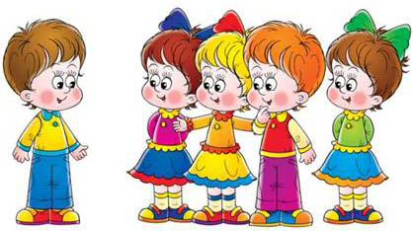 | 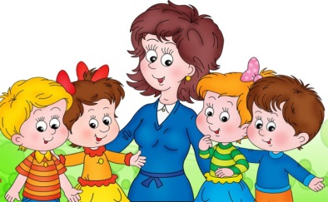

Наступні картки пропонують дослідникам за допомогою дорослого отримати додаткову інформацію з книг, або звернутись до комп’ютера.
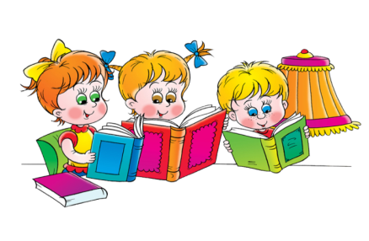 | 
Діти також мають можливість використати інформацію, яку отримали під час спостережень ( згадають результати цих спостережень, які були зафіксовані раніше).
Завершується процес збору інформації проведенням самостійних дослідів й експериментів.
 | 

Після цього всю отриману інформацію і знання треба проаналізувати і узагальнити. Спочатку вихователь активно втручається, допомагаючи дітям, тому що для них це дуже важка задача : виділити головне й другорядне. Як тільки інформація узагальнена, «дослідники» роблять повідомлення – «доповідь» з теми.
Природньо, що якість повідомлення залежить від рівня загального розвитку дитини. Триває «доповідь» звичайно недовго, але з набуттям дослідницького досвіду, доповіді стають більш глибокими, розгорнутими й докладнішими. [10, с. 32]
Після виступу «доповідача» обов’язково влаштовується обговорювання. «Слухачі» ставлять запитання. Процес обговорювання потребує вмілого керівництва педагога.
Як тільки буде успішно закінчено процес удосконалювання і діти освоять загальну схему дій (або технологію дослідження), можливо переходити до наступного другого рівня: до самостійних навчальних досліджень. Їх технологія будується за вже знайомою схемою або алгоритмом з невеликими змінами і доповненнями:
- поставлення завдань або проблеми;
- вибір теми дослідження (за карткою або за пропозицією педагога);
- розподіл дітей для роботи в парах, або в мікрогрупах;
- вивчення схеми або алгоритму дослідження;
- проведення самостійних досліджень за алгоритмом – схемою ( педагог виступає в ролі консультанта і втручається в процес тільки тоді, коли дитина звертається за допомогою);
- фіксація результатів дослідження в індивідуальних блокнотах або зошитах з використанням символіки протягом всієї діяльності;
- групове обговорення результатів дослідження і підготовка повідомлення;
- слухання доповідей і їх обговорювання ( педагог обов’язково заохочує «доповідачів» і активних «слухачів», які ставили цікаві питання).
Всі дослідження проводяться в ігровій формі, а потім отримані знання застосовуються в перетворювальній діяльності. Наприклад, після досліджень за темою «Ґрунт» діти створюють макет садочка для Дюймовочки, де висаджують в різний ґрунт рослини й декорують садок камінням.
На третьому заключному етапі дослідницького навчання діти працюють тільки самостійно, коли виникає інтерес до цієї діяльності й самі застосовують знайому вже методику досліджень і створюють необхідні для цих досліджень умови. [3, с. 28]
Характерною особливістю самостійної пошукової – дослідницької діяльності дітей – дошкільників є те, що вона репрезентує активні методи, невід’ємною ознакою якої є зміна предмета пізнання. Цінність цієї діяльності полягає в тому, що діти не отримують готових знань від педагога, а роблять відкриття самостійно, що розвиває їхнє творче, критичне мислення, діалогічне та монологічне мовлення, поширює кругозір, створюючи умови для активного вивчення і пізнання навколишнього світу.

ВИСНОВОК
Дошкільний вік є особливо важливим періодом в освіті. Це вік початкового формування особистості дитини. Тому починаючи з дошкілля ми повинні як, застосувати найрізноманітніші способи удосконалення освітнього процесу в ЗДО, адже сьогодення постійно ставить перед вихователями дошкільних закладів освіти актуальні проблеми й вагомі змістові акценти, які потребують дієвих засобів ефективного розв’язання шляхом оновлення змісту, методів, форм, засобів і технологій взаємодії з дошкільниками та їх батьками. Саме тому парціальні програми для вихованців дошкільних навчальних закладів виступають надійним орієнтиром осучаснення змісту духовно-морального виховання дітей дошкільного віку
Проведений нами теоретичний аналіз наукових джерел дав змогу встановити, парціальні програми для вихованців дошкільних навчальних закладів виступають надійним орієнтиром осучаснення змісту духовно-морального виховання дітей дошкільного віку. Адже, побудова освітнього процесу не за однією, а за кількома програмами дає змогу повніше врахувати інтереси, бажання, потреби, можливості й задатки кожного малюка задля своєчасного цілісного розвитку його особистості. Проблема програмового забезпечення дошкільної освіти є особливо актуальною у зв'язку із запровадженням різних форм її здобуття. Тому розроблено велику кількість різноманітних програм.
Саме парціальні програми укладаються з дотриманням засад і вимог основної комплексної програми. Вони поглиблено висвітлюють один чи кілька її змістових компонентів, напрямів освітньої роботи (художньо-естетичного, фізкультурно-оздоровчого, пізнавального, етнокультурного, комунікативно- мовленнєвого чи ін.), доповнюючи зміст інваріантної чи/та варіативної частин основної або додаткової комплексної програми.
Тому цілісність педагогічного процесу в ЗДО забезпечується шляхом використання комплексної програми й набору парціальних програм, які використовуються в педагогічному процесі, та мають забезпечити цілісний педагогічний процес. Їх використання має ґрунтуватися на єдиних принципах.
Набір програм має забезпечити оптимальне навантаження на дитину та забезпечувати охорону життя і зміцнення здоров'я дитини.
Умови реалізації програм мають відображати всі складові, необхідні для реалізації освітнього процесу (обладнання, приміщення, дидактичні, методичні матеріали тощо). Результатом навчання дітей за парціальною програмою є певний обсяг знань, умінь і навичок.
Додаткові комплексні й парціальні програми потрібні для поглиблення і конкретизації інваріантного змісту освітньої роботи. Вони допоможуть практикам точніше визначитися з розподілом програмового матеріалу по вікових групах, з обсягами матеріалу при скороченій тривалості перебування дітей у закладі, диференціювати рівень його складності залежно від інтересів, потреб, можливостей, задатків дошкільнят при плануванні різних форм організованої освітньої, ігрової, художньої, рухової, предметно-практичної, комунікативно-мовленнєвої діяльності дітей.
Парціальні програми є додатковими і є основою для організації діяльності закладів дошкільної освіти за певним пріоритетним напрямом та надання дітям освітніх послуг через функціонування творчих студій чи гуртків. Тому на сьогоднішній день у будь якому закладі дошкільної освіти функціонує декілька гуртків або ж студій. Адже із співпрацею батьків та педагогів, можна визначити чим найбільше цікавляться сучасні малюки, і створити найоптимальніше для них середовище яке, сприятиме розвитку, навчанню та в ихованню.
Такі програми особливо стануть у пригоді в індивідуальній роботі, плануванні діяльності гуртків. За призначенням кожна програма призначена для задоволення освітніх потреб різних категорій вихованців та урахування певної специфіки діяльності тієї чи іншої форми надання освітніх послуг.
Можна сказати, що виконання завдань програм допомогли дітям на високому рівні усвідомити системність, цілісність знань. Робота в повсякденному житті та організовані заняття дають змогу максимально реалізувати вимоги програми.
Але ж, слід пам’ятати, що кожна програма, насамперед, має спрямовуватись на культивування і стимулювання, прагнення особистості до всього нового, що відповідатиме різностороннім запитам людини майбутнього.
Тому що саме дошкільний вік є особливо важливим періодом в освіті. Це вік початкового формування особистості дитини.

СПИСОК ВИКОРИСТАНИХ ДЖЕРЕЛ

- Базовий компонент дошкільної освіти України. Київ: Видавництво. 2012. 26 с.
- Базовий компонент дошкільної освіти. Нова редакція та поради для організації освітнього процесу. 22.01.2021р. 38с.
- Загородня Л.П. Педагогічна майстерність вихователя дошкільного закладу: навчальний посібник. Суми: Університетська книга, 2010. 319 с.
- Лисенко Н.В. Педагогіка українського дошкілля: навчально-методичний посібник. Івано-Франківськ: Плай. 2002. 208с.
- Лисенко Н.В. Екологізація свідомості дошкільників у контексті ігрової діяльності / Н.В. Лисенко // Організація дитячої ігрової діяльності в контексті наступності дошкільної та початкової освіти. Навчально-методичний посібник/ За ред. Г.С. Тарасенко. – К.: Видавничий Дім „Слово”, 2010.
- Лист МОН від 22.07.2020 № 1/9-394 “Про переліки навчальної літератури, рекомендованої Міністерством освіти і науки України для використання у закладах освіти у 2020/2021 навчальному році” https://drive.google.com/file/d/1GMuEhMQmlx8vxZ8RbAW8rxdjAhhBeW24/view
- Машовець М. А. Сучасні підходи до організації педагогічної взаємодії дошкільного навчального закладу та батьків вихованців // Наукові записки РДГУ. 2011. Вип. 2(45). С. 18–24.
- Про затвердження Положення про дошкільний навчальний заклад. URL: http://zakon3.rada.gov.ua/ laws/show/305–2003–%D0%BF
- Піроженко Т.О. Комунікативно-мовленнєвий розвиток дошкільника – Тернопіль: Мандрівець, 2010
- Рубаха І.П. Любій малечі про цікаві речі. Молодший, середній, старший дошкільний вік / І.П. Рубаха, Л.М. Рубаха – Х.: ВД «Ранок», 2014
- Розумне виховання сучасних дошкільнят. Метод.посібн./ Н.Гавриш, О. Брежнєва, І. Кіндрат, О. Рейнпольська; за заг.ред. О.Брежнєвої.- К.: ВД «Слово», 2015
- Щодо організації діяльності закладів дошкільної освіти у 2020/2021 навчальному році https://zakon.rada.gov.ua/rada/show/v-411729-20#Text
- Щодо організації діяльності закладів дошкільної освіти у 2020/2021 навчальному році https://mon.gov.ua/ua/npa/shodo-organizaciyi-diyalnosti-zakladiv-doshkilnoyi-osviti-u-20202021-navchalnomu-roci

Програми:
- 1. Програма розвитку дитини дошкільного віку «Я у Світі» (наук. керівник Кононко О.Л., авт. кол: Аксьонова О.П., Гавріш Н.В., Дронова О.О., та ін.)
- редакція 2014 року.;
- 2.«Впевнений старт», освітня програма дітей старшого дошкільного віку (авт. кол.: Н.В.Гавриш, Т.В. Панасюк,Т.О. Піроженко та ін.) нова редакція;
- 3. «Дитина в дошкільні роки», комплексна освітня програма (наук. кер. –
- Крутій К. Л., авт. колектив – Богуш А.М., Грицишина Т.І., Дем`яненко О.Є. та ін.) – редакція 2015 року;
- 4. «Дитина», освітня програма для дітей від 2 до 7 років (наук. кер. проекту – Огнев`юк В. О., авт. колектив – Бєлєнька Г. В., Богініч О. Л., Богданець-Білоскаленко Н. І. та ін.) – редакція 2015 року;
- 5. «Українське дошкілля», програма розвитку дитини дошкільного віку (авт. – Білан О. І., Возна Л. М., Максименко О. та ін.) нова редакція;

Сайти ЗДО:
- ЗДО №11 «Пізнайко» місто Івано – Франківськ http://piznayko11.if.ua/
- ЗДО №12 «Струмок» місто Івано – Франківськ https://ctp.at.ua/index/0-2
- ЗДО №15 «Гуцулочка» місто Івано – Франківськ https://doz-15-gutsulochka.webnode.com.ua/
- ЗДО №27 «Карпатська казка» місто Івано – Франківськ https://directory.frankivsk.today/edu/dnz-%27karpatska-kazka/
- ПЗДО ясла – садок «Первісток» місто Івано – Франківськ http://pervistok.com.ua/page/pro-nas

\\

ДОДАТКИ

ДОДАТОК А
Заняття
Тема: «Неслухняна цеглинка» різновікова група

Мета: розвивати здібності дітей через LEGO – конструктор, зорове і просторове сприйняття. Закріпити вміння дітей будувати по зразку. Розвивати у дітей вміння передавати характерні особливості квітів( стебло, листок, квітка) спираючись на схему.
Вихователь: Діти підійдіть всі до мене, давайте привітаємось один з одним
(діти вітаються, використовуючи пестливі слова :Софієчко, Владушечка)
Вихователь: Діти, ви чуєте? Хтось до нас стукає в двері.Я зараз піду подивлюся(відкриваю двері , за дверима лежить LEGO – цеглинка.)
Вихователь: Діти, а Ви знаєте що це?
Діти: Цеглинка.
Вихователь: Так дітки, це LEGO – цеглинка і вона чарівна бо щось хоче мені сказати. Ану тихенько я послухаю, що вона хоче сказати( слухаю)
Вихователь : Дітки, вона мені розповіла ось яку історію. Сідайте зручненько і слухайте.
Я маленька цеглинка з конструктора LEGO. Я лежала у великій коробці з іншими подружками , та мені було дуже цікаво побачити куди мене несуть і я випала з коробки. Тепер дітки коли захочуть щось збудувати у них нічого не вийде, бо без однієї деталі нічого не вийде. Ви мені допоможете знайти інші цеглинки LEGO для конструювання.
Діти: Так , допоможемо.
Вихователь: діти ви згодилися допомогти LEGO – цеглинці , це не просто , попереду вас ждуть різні випробування , то що - вирушаймо. (Діти під веселу музику ідуть по колу, знаходять коробку .)
Вихователь: Діти подивіться , що це таке? Як вигадаєте що може лежати в коробці?
Діти: цукерки , машинка бантик .
Вихователь: а ви хочете дізнатись що лежить в цій коробці , але зважайте на те що ця коробка не проста і так просто вона не відкриється. Потрібно назвати геометричні фігури якими прикрашена коробка.
(Діти називають геометричні фігури і відкривають коробку , в ній книжечка казок.)
Вихователь: яка гарна книжечка . давайте я вам її почитаю.( дістаю книжечку, а там лист)
Вихователь: Ой , а тут лист. Від лісовичка дітям (читаю)
Добрий день мої любі дошкільнята!
Допоможіть мені будь – ласка. У мене біда. Злий вітруган налетів на мій ліс і зламав всі мої дерева. Чи не допоможете мені їх полікувати?
Діти: звичайно допоможемо.
Вихователь: із цеглинок LEGO цілий ліс збудуємо, покажемо LEGO – цеглинці що можна зробити з LEGO – конструктора.
Відкладем свої всі справи
Балачки й усі забави ,
Сядемо усі зручненько ,
Допоможем всім швиденько.
Вихователь: ось які ви молодці! ( діти будують дерева)
Вихователь: Які ж ви молодці! Гарно попрацювали і лісовичку допомогли, отож мабуть втомилися , підходьте до мене зараз будем розважатись.
(Вихователь дістає з коробки деталі роздає дітям.)
Кубик LEGO непростий
Він маленький , чарівний.
Ось цеглиночку візьмемо
На голівку покладемо.
Всі присядемо гарненько
Щоб не впала потихеньку.
Обережненько встаємо
Цеглинку в руки знов візьмемо.
Покладемо на підлогу ,
Знову вирушимо в дорогу.
Біля іншої зупинка.
Знов до рук візьмемо цеглинку.
З нею весело стрибати
І сусіду дарувати.
(На екрані мультфільм Баба – Яга проти.)
Вихователь: діти , а це хто така? (Відповіді дітей. зла , страшна , хитра).
Вихователь: А чому вона така?
Діти: Тому що вона самотня і не має грошей .
Вихователь: а що треба зробити щоб Баба Яга стала доброю.
Діти: подарувати цукерки , квіти .
Вихователь: Діти ,настала уже весна ,скоро будуть розцвітати перші весняні квіти ,але ми з допомогою LEGO можемо зробити квіти вже зараз і подаруємо Баба-Язі.
(Діти сідають за столи , де лежать набори конструктора і схеми квітки. У однієї дитини за схемою не вистачає однієї деталі.)
Вихователь: Владочко, а у нас є цеглинка яка загубилася, коли випала з коробки. Візьми її і добав до квіточки ( дає загублену цеглинку дитині) Вихователь: Ось нарешті LEGO – цеглинка знайшла своє місце. Тепер вона буде частиною нашої квіточки. Наші квіточки ми подаруємо Бабі –Язі і вона стане доброю, веселою і привітною.

ДОДАТОК Б
Перспективне планування у ІІ молодшій групі щодо творчого впровадження парціальної програми з основ здоров’я та безпеки життєдіяльності дітей дошкільного віку
«Про себе треба знати, про себе треба дбати»
ЗАНЯТТЯ | РОЗВАГИ | РЕЖИМНІ МОМЕНТИ | РОБОТА З БАТЬКАМИ
вересень
«Моє тіло»  « Усюди їздить транспорт»  «Що я сам вмію робити» |  | Спостереження в навколишньому за людьми різного віку, росту, статури, статі.  Сюжетно-рольові ігри "Аптека", "Лікарня»  Бесіда "Як поводитися під час хвороби". | Консультація : Щоб здоров'я зберегти, навчися його цінувати»
жовтень
«Я зміцнюю свій організм»  «Людина»  «Вітамінчики з городу» | Розвага "Чистота - запорука здоров'я". | Дидактична гра "Чарівна торбинка".  Читання: Г. Бойко "Сонечка умита.  Сюжетно-рольова гра "Сім'я". | Консультація: Раціональне харчування – одна з основних умов здоров’я.
листопад
«Будь ввічливим та ласкавим»  «Я радію і сумую»  «Неслухняні сірники» | Розвага "М'ячик - наш веселий друг» | Дидактичні ігри: "Впізнай за голосом", "Кого покликали?  Валеохвилинка "Як стати ввічливим?"
грудень
"Навіщо людині очі?"  "Очі - дзеркало душі, треба очі берегти". |  | Спостереження за очима (форма, колір,розріз).  Валеохвилинка "Що можуть наші очі?"  Розповідь "Що йде очам на користь" (про вітаміни ). | Бесіда: Все про загартування.
січень
«Для чого мені ручки?» |  | Бесіда про необхідність миття рук. Читання:М. Коцюбинський "Десять робітників",  Валеохвилинка "Вивчення точкового масажу рук".
лютий
«Бережемо своє здоров’я взимку»  «Особиста гігієна» | Розвага "Здоровим будь!". | Бесіда "Загартування переможе нежить".  Сюжетно-рольові ігри "Сім'я", "Лікарня". | Консультація :"Здорова дитина - здорова родина!"
березень
«Все готово для малят»  «Наші гарні вчинки» |  | Дидактична вправа "Що корисно, що шкідливо?"  Бесіда "Ротик любить чистоту".
квітень
«Я росту і учусь»  «Мій зовнішній вигляд» | Розвага "Мандрівка в країну Валеологія". | Читання: О. Пархоменко "Щоб зростати  силачем".  Сюжетно-рольова гра "Лікарня  Дидактична вправа "Впізнай стать за описом".
травень
"Вірні наші друзі - сонце і повітря".  «Хто такий незнайомець» | Розвага "Зростаємо здоровими". | Бесіда "Чому важливо вчасно їсти?"  Дидактична гра "їстівне - неїстівне".  Валеохвилинка "Як правильно їсти?"

ДОДАТОК В
Конспект сюжетно – рольової гри
«Науково – дослідницький центр»
з дітьми старшого дошкільного віку

науково – дослідницька група «Чомусики»

Ціль гри: Формувати вміння самостійно застосовувати у грі технологію визначення властивостей повітря, магніту; установлювати причину виникнення статичної електрики і можливість зняття її з предметів. Формувати вміння проводити дослідницькі дії. Доказувати припущення експериментальним шляхом за алгоритмами; аналізувати, виявляти істотні ознаки матеріалів, предметів, речовин, особливості їхньої взаємодії. Розвивати навички ділового та ігрового спілкування один з одним, увагу, пам'ять, допитливість, логічне мислення і зв’язне мовлення у науковому стилі.

Попередня робота: проведення різноманітних дослідів і спостережень під керівництвом педагога; застосування символічної синектики для складання алгоритмів дослідів; читання художньої і енциклопедичної літератури, розглядання ілюстрацій, виготовлення моделей і макетів відповідно темам досліджень; обговорення правил безпеки взаємодії із різними матеріалами.

Збагачення і активізація словника: дослідження, експерименти, компас, реактивний двигун, алгоритм, кисень, електрика.

Матеріали і обладнання: компас, ємність із водою, склянка з серветкою, зігнута трубочка для коктейлю, прозорий пластиковий стакан, 2 свічки, банка, вертушка, іграшковий автомобіль, повітряна кулька, голка, склянка з водою, рукавичка з магнітом, картон, тканина, ємність з піском, вудочка з магнітом, дрібні металеві предмети, скріпки, магніти, металева стрілка, повітряні кульки, шматочки паперу, хутра і вовняної тканини, рупор, гребінець, батарейка для ліхтарика, тонкий дріт, маленька лампочка з припаяними проводами.

Структура проведення сюжетно – рольової гри.

- Введення у проблему:
поставлення задач, визначення ролей: діти – науковці – дослідники, працівники дослідницького центру і відповідних лабораторій; вихователь – науковий практичний консультант.

- Знайомство з темами по картинках:

 |  | 
Повітря | Магніти | Електрика

III. Вибір теми і розподіл на мікрогрупи.
IV. Вивчення алгоритмів досліджень по темах.
V. Проведення самостійних практичних досліджень за алгоритмом з фіксацією Їх результатів у індивідуальних робочих блокнотах з використанням умовних символів.
VI. Групове обговорення результатів досліджень, визначення доповідача.
VII. Слухання доповідей і їхнє обговорення.
VIII. Оцінка доповіді, заохочування доповідача і опонентів.
IX. Перетворювальна діяльність відповідно темам:
- Виготовлення автомобілю з реактивним двигуном
- Виготовлення моделі компаса
- Виготовлення моделі електричного ліхтарика.

ТЕМА 1. «ПОВІТРЯ»

1. Дослід: «Сухою з води».
Мета: з’ясувати, що повітря займає місце.
Діти прикріплюють до дна склянки паперову серветку. Вона суха. Перегортають склянку догори дном і обережно занурюють її, не нахиляючи, до самого дна ємності із водою. Підіймають з води; дають їй стекти не перегортаючи склянку і тільки потім визначають, чи намокла серветка. Розв’язують проблемне питання: що відбудеться із серветкою, якщо нахилити склянку? Чому? Проводять дослід.
Висновок: серветка у першому випадку залишається сухою, бо у склянці було повітря, яке не дало воді можливість зайняти його місце; у іншому випадку серветка намокла, бо, нахиляючи склянку, випустили повітря і його місце зайняла вода. Повітря займає місце.

Алгоритм досліду за схемою або умовними символами:
Суху паперову серветку прикріплюють до дна склянки › склянку занурюють догори дном у ємність із водою, не нахиляючи її › підіймають і перевіряють, чи залишилася серветка сухою.
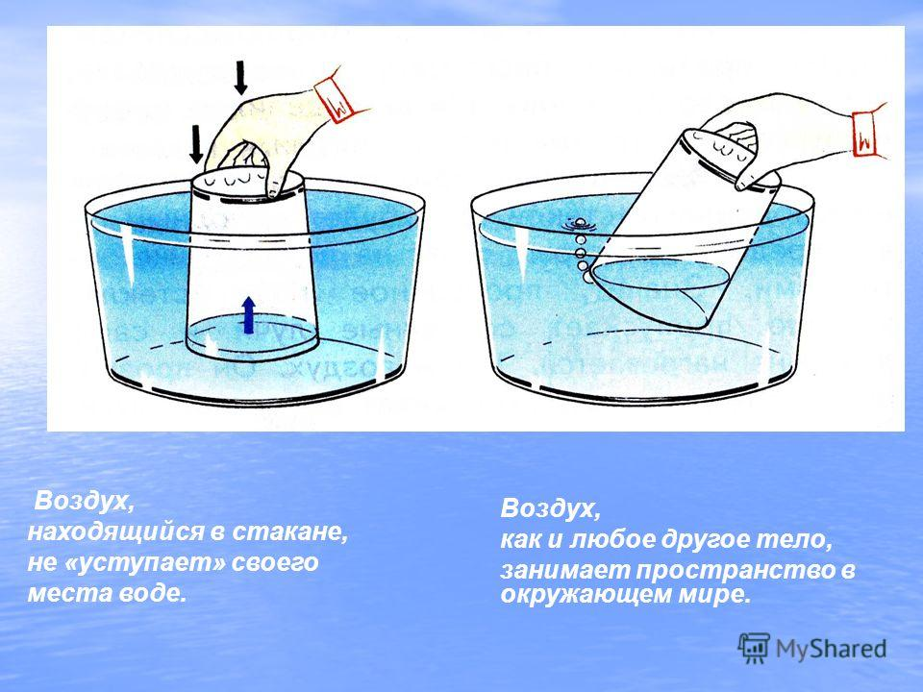

2. Дослід: «Підводний човен».
Мета: визначити, що повітря легше за воду; виявити, як повітря витискує воду, як повітря виходить з води.
Діти занурюють прозорий пластиковий стакан у ємкість з водою догори дном, підводять під нього зігнуту трубочку для коктейлю і вдувають повітря. Повітря витискує воду зі стакану, підіймається у гору і виштовхує стакан з води, ніби спливає підводний човен.
Висновок: повітря легше за воду.

Алгоритм досліду за картинками:

 |  | 
3. Дослід: «Що легше?»

Мета: з’ясувати, що повітря має вагу.
Діти зважують на вагах дві однакових повітряних кульки без повітря. Потім одну заповнюють повітрям і знов їх зважують. Повітряна кулька, яка заповнена повітрям, переважила.
Висновок: повітря займає місце і має вагу.

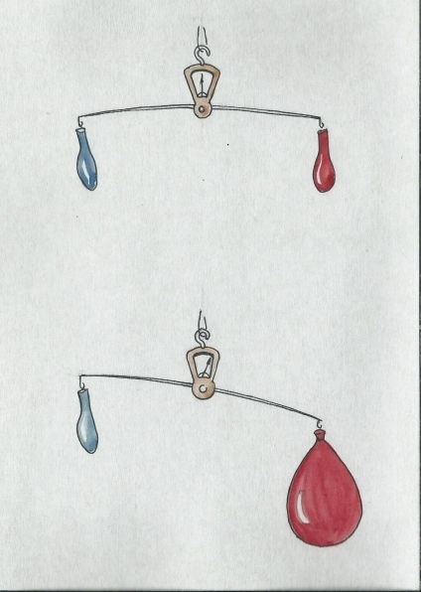

Алгоритм досліду за картинками:
 | 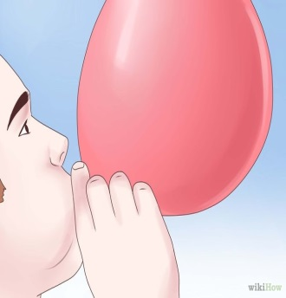 |  | 

4. Дослід: «Вертушка»

Мета: з’ясувати, що гаряче повітря підіймається догори, а холодне – опускається униз.
Діти запалюють свічки навколо металевої ялинки, на верхівці якої закріплена вертушка. Через деякий час вертушка починає крутитися, бо навколо ялинки повітря нагрілося й почало підійматися угору і обертати лопаті вертушки. Гасять свічки і поступово обертання припиняється, бо повітря охолоджується і опускається униз.
Висновок: гаряче повітря підіймається догори, а холодне – опускається униз.
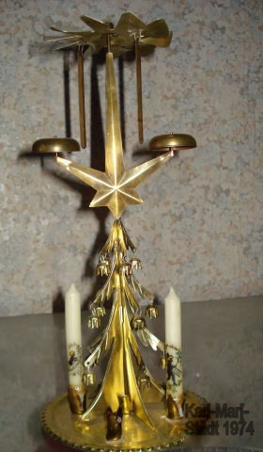

5. Дослід: «Свічка у склянці»
Мета: з’ясувати, що для горіння потрібен кисень.
Діти запалюють свічку – вона горить; потім обережно накривають її зверху склянкою і спостерігають. Через деякий час свічка гасне. Вона горіла, поки у склянці був кисень, який є у повітрі.
Висновок: для горіння потрібен кисень.
Алгоритм досліду за картинками:

 | 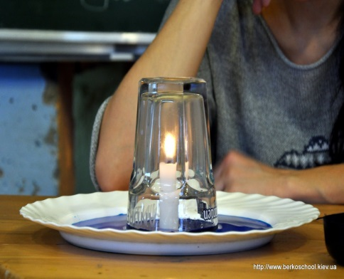 | 
Після проведення досліджень підгрупою дітей з цієї теми обговорюються результати і діти домовляються, хто буде робить «наукову доповідь», а хто буде опонентами. Після «доповіді» педагог заохочує доповідача і опонентів і діти займаються перетворювальною діяльністю, використовуючи знання і навички з цієї теми: виробляють автомобіль з реактивним двигуном.
ТЕМА 2. «МАГНІТИ».
- Дослід: «Ми – фокусники».
Мета: з’ясувати, що металеві предмети взаємодіють з магнітами.
Діти розглядають скріпку. Вона металева. Що буде, якщо її кинути у воду? Вона важче за воду і потоне. Як її достати не замочуючи рук? Беруть невеликий магніт і підносять її до стінки склянки. Бачать, що скріпка «підплила» до руки. Поступово проводять магнітом по стінці склянки до краю – скріпка повзе за рукою, вистрибує зі склянки на магніт.

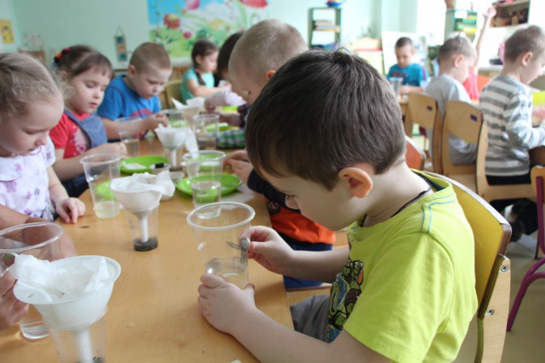
Висновок: магніт притягує металеву скріпку і спонукає її рухатись разом з нім. Магніт притягує метал.

- Дослід «Магнітні сили»

Мета: виявити властивості магніту: дію магнітних сил крізь різні матеріали і речовини.
Діти беруть будь які матеріали і речовини (пластикова тарілка, фанера, картон, фольга, тканина, склянка з водою, з піском, дрібні металеві предмети. Підносять до обраного матеріалу зверху магніт і спостерігають, чи діють крізь цій матеріал магнітні сили і як.
Висновок: магнітні сили гарно діють на металеві предмети крізь пластик, тонкий картон, папір, тканину, склянку з водою, пісок, але крізь деревину, фанеру не діють.

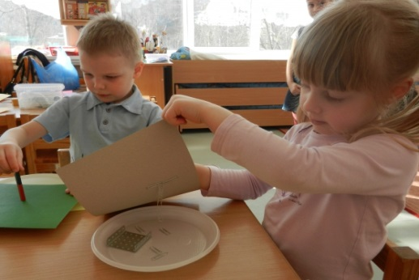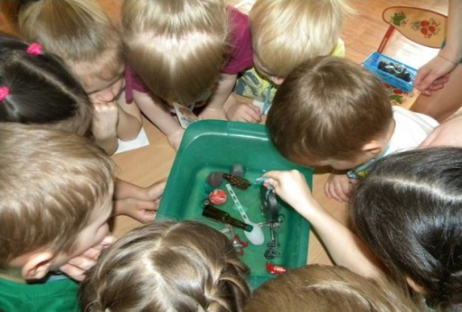

3. Дослід «Два магніти»
Мета: виявити властивості взаємодії двох магнітів: протягування і відштовхування.
Діти підвішують на нитці один з магнітів і підносять до нього інший – вони притягуються, потім підносять магніт з іншого боку – вони відштовхуються.
Висновок: магніти мають два полюса: різні за полюсами магніти притягуються, однакові - відштовхуються.

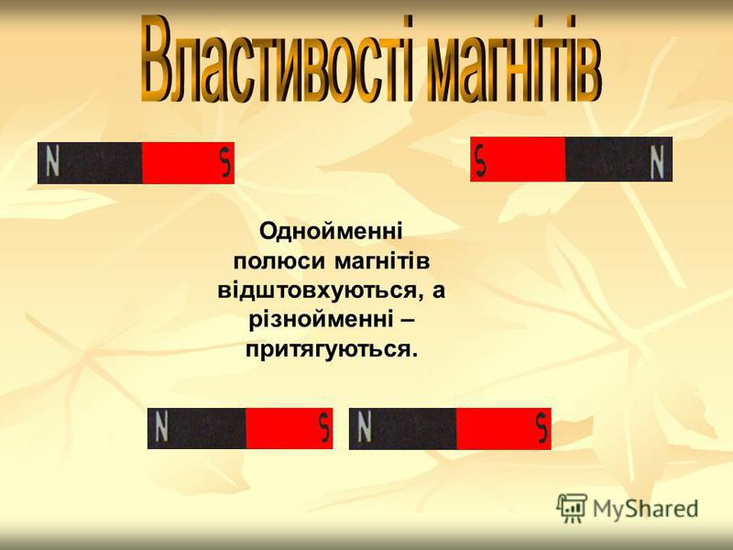
4. Дослід: «Незвичайна скріпка»
Мета: визначити здібність металевих предметів намагнічуватися.
Спочатку діти намагаються з’єднати дві скріпки торканням. Діти водять металевою скріпкою по магніту, потім обережно від’єднують її і підносять до іншої скріпки. Вона з’єднується з першою, бо та намагнітилася. Роблять ланцюжок зі скріпок, тримаючи першу на магніті і обережно її від’єднують: всі скріпки тримаються одна за одну, бо вони намагнічені.

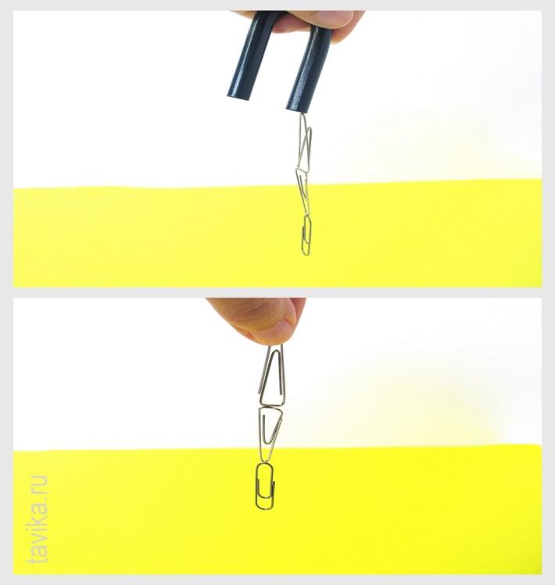
Висновок: металеві предмети мають здібність намагнічуватися.
Після проведення досліджень мікрогрупою дітей з цієї теми обираються доповідач, опоненти, робиться «доповідь», обговорюється і діти займаються перетворенням: виготовляють модель компасу.

ТЕМА 3. «ЕЛЕКТРИКА»

1. Дослід: «Чарівна кулька»
Мета: установити причину виникнення статичної електрики.
Діти звертають увагу на «приліплену» до стіни повітряну кульку. Обережно тягнуть її за нитку униз – вона повзе по стіні. Доторкаються до неї рукою – кулька падає. Як зробити кульку «чарівною», перевіряють свої припущення: обережно натирають кульку о волосся, синтетичну тканину, одяг і до неї починають прилипати клаптики тканини, інша повітряна кулька, волосся.
Висновок: від тертя виникає статична електрика.
Алгоритм досліду за картинками:

 |  |  | 

- Дослід: «Як почути електрику?»

Мета: зрозуміти прояв статичної електрики.
Діти складають один на один клаптики синтетичної тканини, або вовняної, натирають їх зверху повітряною кулькою (або іншим пластмасовим предметом), підносять до клаптиків рупор (щоб краще чути звук) і повільно роз’єднують тканину. Чується тихе потріскування, бо тканина при натиранні електризується.
Висновок: від тертя тканина електризується; статичну електрику можна почути.
Алгоритм досліду за картинками:

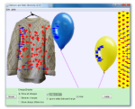 | 

3. Дослід: «Чарівні кульки»

Мета: виявити взаємодію двох наелектризованих предметів.
Діти з’ясовують, як зробити кульку «електричною», натирають кульку о волосся, або синтетичною тканиною, перевіряють електризацію, підносять до клаптиків паперу, ниток, пір’їнок. Вони притягуються. З’ясовують, що буде, якщо наелектризувати дві кульки – вони відштовхуються. Збризкають кульки водою і вони висять вільно, з них знята електрика.
Висновок: наелектризовані тіла притягують інші і відштовхують наелектризовані.

Алгоритм досліду за картинками:

 | 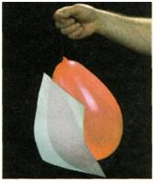 | 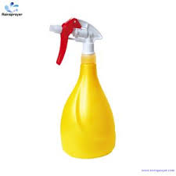 | 

4. Дослід: «Вертушка»

Мета: з’ясувати взаємодію двох наелектризованих предметів.
Діти підвішують один гребінець на нитку. Іншій електризують, підносять його до першого. Він починає обертатися. Електризують перший гребінець, той, що на нитці, підносять наелектризований другий і спостерігають за рухами першого. Потім з’єднують хрестоподібно два пластмасових гребінця між собою, підвішують на нитку. З’ясовують, чому вони починають обертатися. Перевіряють припущення, підносять третій наелектризований гребінець до краю вертушки.
Висновок: наелектризовані предмети примушують один одного обертатися в різні боки.
Алгоритм досліду за схемою або умовними позначками:
Підвісити гребінець на нитку › піднести наелектризований гребінець › спостерігати за діями першого гребінця › потім з’єднати хрестоподібно два пластмасових гребінця між собою › підвісити їх на нитку › спостерігати › піднести третій гребінець до краю вертушки › спостерігати › зробити висновок.

5. Дослід: «Чому світить лампочка?»
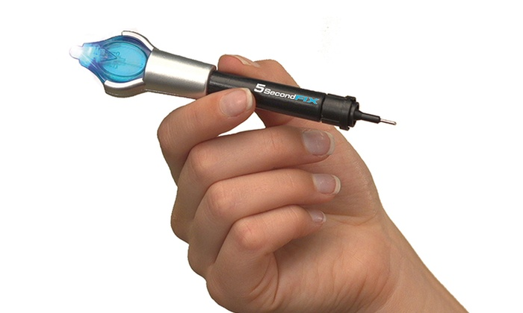

Мета: зрозуміти принцип роботи електроприладу.
Діти розглядають ліхтарик, з’ясовують, чому він світиться, розглядають джерело електрики, його улаштування, від’єднують лампочку, підключають до клем тонкий дріт, торкаються до нього. З’ясовують, що служить джерелом: у прозорій колбі є тоненький дріт, коли підключають батарейку, дріт всередині накалюється, починає світитися, від цього і лампочка стає теплою. Таким чином діють електронагрівачи у електрочайниках, прасках.
Висновок: електроприлади працюють від джерел електрики.
Після досліджень цієї підгрупи дітей з теми «Електрика» обговорюються результати і діти домовляються, хто буде доповідачем, хто – опонентами. Оцінюється робота доповідача і опонентів педагогом і пропонується зробити модель електричного ліхтарика, застосовуючи свої знання з цієї теми.

